Задание II.3.13. Найди объект по описанию. Кто это? Покажи! Назови!
У этого зверя грубая, густая шерсть, большая голова, острые зубы. На голове у него острые уши. У этого зверя длинные, сильные, быстрые лапы.
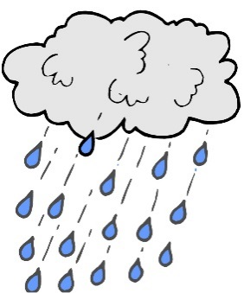 | 
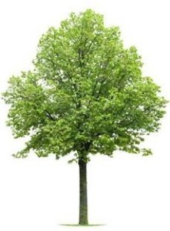 | 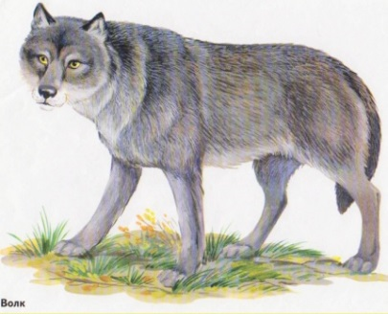
 | 

